Члены Молодежной палаты проведут рейды по общественным местам поселения
22.06.2016
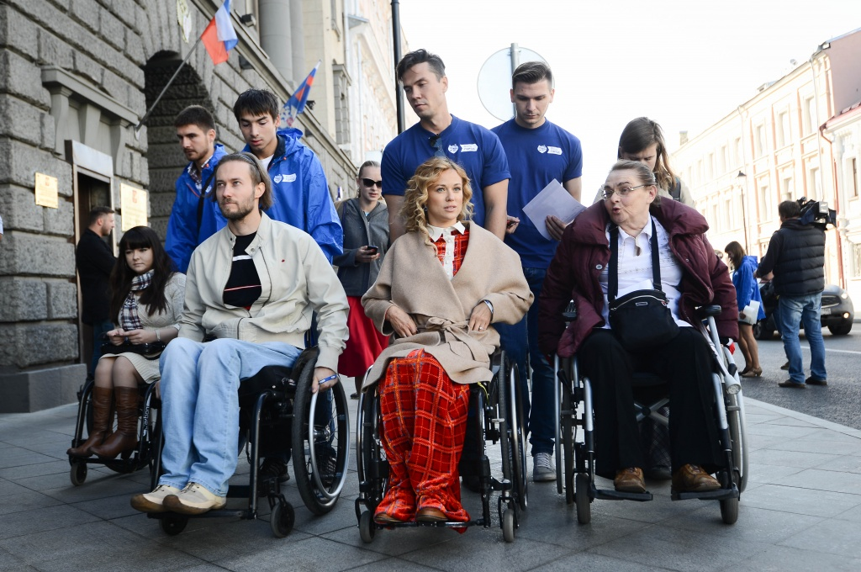
Члены Молодежной палаты проведут рейды по общественным местам поселения. Фото архивное
Молодые парламентарии поселения Десеновское в рамках поддержки проекта «Безбарьерная среда» проведут серию проверок общественных мест и узнают, насколько они приспособлены для нужд маломобильных жителей. О планирующейся акции рассказал председатель Молодежной палаты поселения Десеновское Артем Лукин.
- Проект "Безбарьберная среда" имеет социальную значимость. К сожалению, есть еще проблемы с адаптацией территорий для маломобильных граждан, а также для мам с детскими колясками. Мы будем проводить рейды с комиссией не только в нашем поселении, но и во всем Троицком и Новомосковском округах. В настоящее время идет подготовка, - рассказал председатель Молодежной палаты поселения Десеновское Артем Лукин.
Проверка позволит выявить проблемные места в поселении и принять необходимые меры. Подобные проверки позволят улучшить жизнь маломобильных людей в современном городе.

Адрес страницы: http://tinao.mos.ru/presscenter/news/detail/3204658.html
Префектура Троицкого и Новомосковского административных округов города Москвы

